Espetáculo As Palavras da Nossa Casa
ganha apresentações extras.

Montagem imersiva leva público para
dentro de drama inspirado em Bergman.

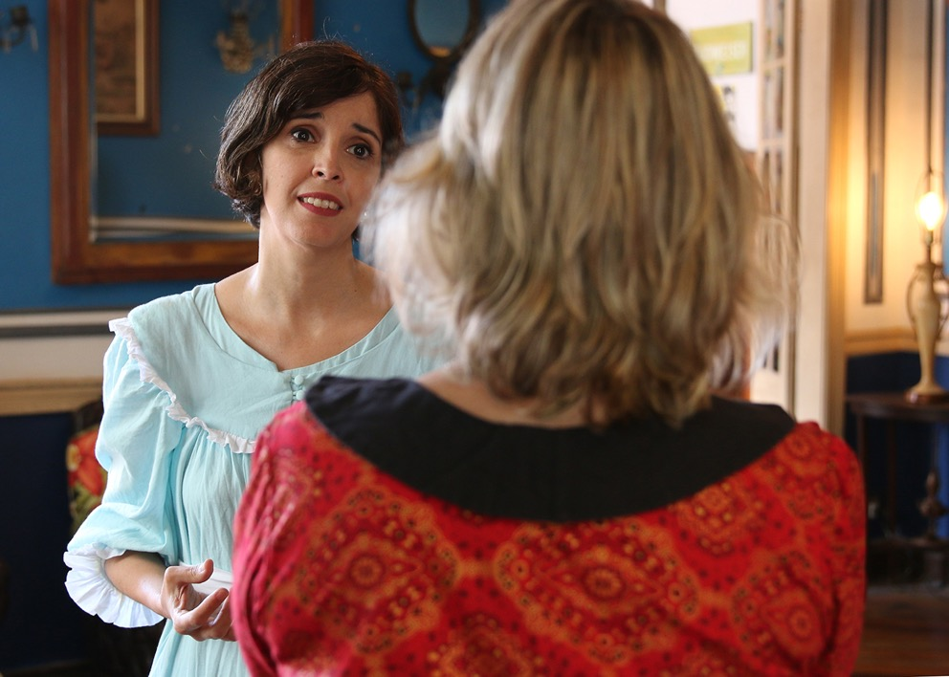
Crédito: Hernani Rocha. Baixe fotos e vídeos de divulgação em alta aqui: https://drive.google.com/drive/folders/1ETAjRiFjMr3bAxpNTs1vKw5AieCXmmH-?usp=sharing

Após lotar todas as suas apresentações, de abril a outubro, o espetáculo As Palavras da Nossa Casa fará 3 sessões extras nos dias 28 e 29 de novembro. No sábado, serão duas sessões, às 15h e às 18h, e, no domingo, apenas uma sessão, às 15h. Os ingressos já estão à venda na Sympla.

O drama imersivo é inspirado em obras do cineasta sueco Ingmar Bergman. As apresentações intimistas, que recebem apenas 18 espectadores por sessão, acontecem no casarão da Vila Secreta, uma vila colonial do século XIX localizada na Aclimação, em São Paulo, que permaneceu fechada ao público por sete décadas.

A experiência começa antes mesmo do início da peça. Os espectadores são recebidos por Victor Raful, neto do fundador da Vila Secreta, que conduz uma visita pelo local. Em seguida, o público entra no casarão onde se desenrola a narrativa.

Sem palco italiano, a encenação acontece nos próprios cômodos da casa. O público acompanha os acontecimentos circulando pelos ambientes e compartilhando os mesmos espaços que os personagens ao longo de toda a apresentação.

Ambientada na década de 1960, a trama acompanha a visita de Charlote, uma renomada cantora lírica, à residência de sua filha Eva. O encontro entre as duas, após anos de afastamento, faz emergir antigas mágoas, cobranças e diferentes visões sobre o passado.

A dramaturgia foi inspirada principalmente no filme Sonata de Outono, dialogando também com outras obras de Bergman, como Através de Um Espelho, Gritos e Sussurros e Morangos Silvestres. Temas como maternidade, as cobranças e expectativas na criação dos filhos, a difícil escolha entre a carreira e a família, a falta de comunicação em relacionamentos, a esperança e os recomeços após dores profundas, luto, fé, culpa e reconciliação atravessam a narrativa.

A proximidade entre atores e espectadores é ampliada por elementos sensoriais incorporados à encenação. Os aromas dos alimentos preparados e consumidos durante a ação, assim como os perfumes usados pelas personagens, contribuem para a construção do ambiente doméstico onde a história acontece.

A dramaturgia é assinada por Adriana Câmara, Gizelle Menon e Glau Gurgel, com direção de Adriana Câmara.

Os ingressos podem ser adquiridos pelo site:
https://www.sympla.com.br/vilasecretasp

Caso os ingressos já se tenham esgotado, recomenda-se que os interessados se cadastrem na lista de espera, para que possam ser avisados das próximas apresentações:
https://forms.gle/wiuK2JK1HUad76u88

O espetáculo teve temporadas anteriores na Casa das Rosas, em São Paulo, em 2020, e no Casarão da Vila Guilherme, em 2022, ambas com ingressos esgotados.

Conheça a opinião dos espectadores e veja alguns momentos do espetáculo no vídeo abaixo:

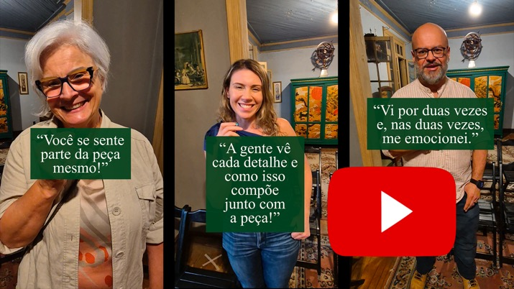
https://www.youtube.com/watch?v=QC91cbDVT0s

Sobre o Núcleo Teatro de Imersão:
O Núcleo Teatro de Imersão é um grupo teatral de São Paulo, SP, que realiza espetáculos de teatro imersivo em locais alternativos, específicos para a trama a ser contada. A companhia propõe novas relações entre ator e espectador, ao inserir o público no espaço da representação, em meio à cena representada, e ao fazê-lo circular pelo espaço ficcional, sem separação entre palco e plateia e cercado pelos personagens, pelo cenário, pelas sonoridades e aromas da cena. Priorizando boas histórias, com enredos bem construídos, cativantes e sensíveis, o objetivo do Núcleo Teatro de Imersão é fazer com que o espectador se envolva com os personagens e se emocione com as ações, fatos e conflitos apresentados como se estivesse testemunhando eventos reais, e não uma encenação. O grupo foi fundado em 2014 e, desde sua estreia, em 2017, esteve em cartaz todos os anos, tendo realizado temporadas de quatro espetáculos imersivos: Tio Ivan (adaptação para O Tio Vania, de Anton Tchekhov), em cartaz em 2017, 2018 e 2019 e ganhador do Prêmio Aplauso Brasil de Melhor Espetáculo de Grupo pelo júri popular; As Palavras da Nossa Casa (livremente inspirado em textos de Ingmar Bergman), em cartaz em 2020, 2021, 2022 e 2026; Personagens em Busca de um Autor (adaptação para Seis Personagens à Procura de um Autor, de Luigi Pirandello), em cartaz em 2023 e 2024, e Traição (adaptação do texto de Harold Pinter), em cartaz em 2024, 2025 e 2026, elencado no ZESCAR, a lista dos melhores do ano do renomado crítico teatral José Cetra Filho, na categoria de Melhor Direção, e indicado ao Prêmio Arcanjo na categoria de Teatro Contemporâneo.

Sobre a Vila Secreta:
Localizada no bairro da Aclimação, em São Paulo, a Vila Secreta é um espaço histórico que permaneceu fechado ao público por mais de 70 anos. O local foi originalmente a residência do colecionador Raful de Raful, um caixeiro-viajante conhecido por seu gosto excêntrico e pela coleção de objetos históricos reunida ao longo de décadas. Dentro da propriedade, Raful construiu uma pequena vila inspirada na arquitetura colonial do século XIX, utilizando materiais e elementos originais da época. O conjunto inclui um casarão com diversas salas temáticas e uma coleção que reúne milhares de objetos antigos, muitos deles com mais de cem anos. Hoje, o espaço é preservado por seu neto, que recebe visitantes e apresenta a história do local. Ao atravessar os portões da Vila Secreta, o público encontra um ambiente que combina memórias históricas que o tempo eternizou, criando a sensação de um deslocamento no tempo, em um universo distópico, no meio da cidade de São Paulo.

SINOPSE:

Drama imersivo e itinerante inspirado livremente em obras do cineasta Ingmar Bergman. Uma famosa cantora lírica visita a sua filha no casarão que ela divide com o marido presbítero. Durante a visita, mãe e filha tentam se reaproximar e dirimir as mágoas do seu passado. Nessa montagem do Núcleo Teatro de Imersão, os espectadores percorrem os diversos ambientes do casarão, sem separação entre palco e plateia.

FICHA TÉCNICA:

Elenco:
Adriana Câmara (Eva),
Glau Gurgel (Victor),
Gizelle Menon (Charlote).

Realização: Núcleo Teatro de Imersão e Vila Secreta.
Direção: Adriana Câmara.
Texto: Adriana Câmara, Gizelle Menon e Glau Gurgel, inspirado em obras de Ingmar Bergman.
Cenografia, figurino, produção executiva: Adriana Câmara.
Produção de arte: Adriana Câmara, Glau Gurgel, Gizelle Menon.
Assistência de público e operação de som: Letícia Alves.
Programação visual e assistência de cenografia: Hernani Rocha.
Confecção do figurino: Ateliê Paz (Samantha Paz e Liduina Paz).
Fotografias: Hernani Rocha.
Produção (espetáculo): Adriana Câmara e Menina dos Olhos do Brasil.
Produção (Vila Secreta): Victor Raful.

SERVIÇO:

AS PALAVRAS DE NOSSA CASA, DO NÚCLEO TEATRO DE IMERSÃO

Local: Vila Secreta - R. Rubi, 50 - Aclimação, São Paulo – SP.

Datas e horários:
sábado, 28 de novembro, duas sessões: às 15h e às 18h.
domingo, 29 de novembro, uma sessão: às 15h.

Ingressos:
R$ 300,00 (inteira);
R$ 150,00 (meia-entrada);
Lotes promocionais a R$ 115,00 e R$ 150,00.

Vendas: https://www.sympla.com.br/vilasecretasp

Lista de espera: https://forms.gle/wiuK2JK1HUad76u88

Classificação indicativa: 14 anos

Duração: 120 minutos (espetáculo + visitação)

Capacidade: 18 lugares

Gênero: Drama Imersivo

Site: https://www.nucleoteatrodeimersao.com.br/as-palavras-da-nossa-casa-temp1

Redes sociais: @nucleoteatrodeimersao @vilasecretasp

CONTATO:
Para mais informações, entrevistas e solicitações de imprensa, entre em contato com Adriana Câmara, através do e-mail nucleoteatrodeimersao@gmail.com ou pelo telefone (11) 97227 6580.

